Sv. maše od 26. 1. do 15. 2. 2026

Datum | d | Godovi | Ura | Namen
26.1. | P | Timotej, Tit | 17 | Janez Škerjanec, obl.
27.1. | T | Angela Merici |  | ni maše
28.1. | S | Tomaž Akv. |  | ni maše
29.1. | Č | Valerij | 17 | po namenu
30.1. | P | Martina | 17 | Dobrava: stari st. Krese in Jaklič
31.1. | S | Janez Bosko | 17 | Ana Udovič, 1. obl. (Repče)
1.2. | N | NEDELJA  4. med letom | 8  10 | za žive in rajne farane  Alojz Barle, obl. in Malka
2.2. | P | SVEČNICA | 17 | Jožefa Pekolj, 30. dan
3.2. | T | Blaž, muč. |  | ni maše
4.2. | S | Oskar, škof | 17 | Rozi in France Skube
5.2. | Č | Agata, muč. | 17 | Selce: Neža Fink, obl.
6.2. | P | Pavel Miki | 17 | Ana Korelec
7.2. | S | Rihard, kralj | 8  17 | Za duhovne poklice  Alojzija Grandovec, obl.
8.2. | N | NEDELJA  5. med letom | 8  10 | za žive in rajne farane  st. Kastelic, obl. (Rdeči kal)
9.2. | P | Polona, muč. | 17 | po namenu
10.2. | T | Sholastika |  | ni maše
11.2. | S | Lurška MB | 17 | Rudolf Barle, obl.
12.2. | Č | Humbelina | 17 | Franc Marinčič, 30. dan
13.2. | P | Kristina, vdova | 17 | Janez Slak, obl. in Marta
14.2. | S | Valentin | 17 | Selce: poroka
15.2. | N | NEDELJA  6. med letom | 8  10 | za žive in rajne farane  Milka in st. Jerič, obl.

Nedeljske maše so do aprila zasedene; delavniških pa zmanjkuje!

Žup. Dobrnič 7, 8211 Dobrnič. Tel.: 07/346-50-83. E-pošta: milos.kosir@rkc.si Splet: zupnija-dobrnic.rkc.si TRR Župnije: SI56 0297 1009 2113 838
Odg.: Miloš Košir (041/693-443) Tisk: Salve


25. 1. 2026 – št. 2

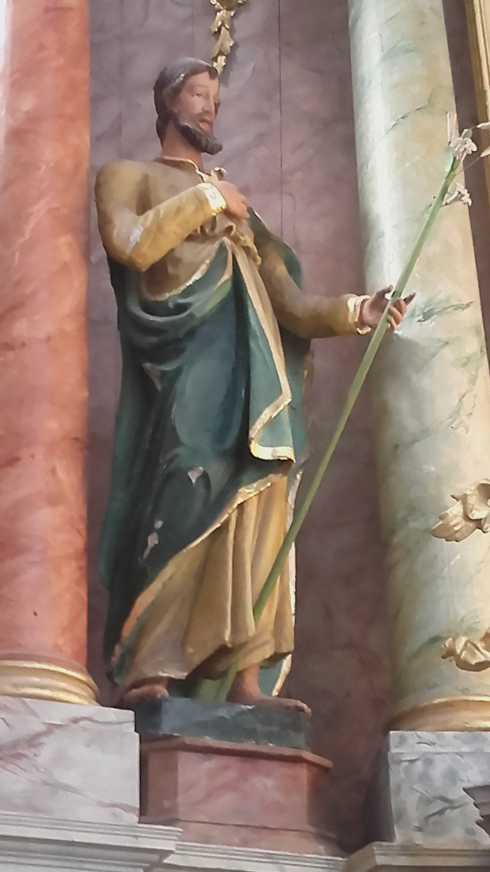
Pobožični in predpostni čas

Letos obhaja naša škofija Novo mesto
20. obletnico ustanovitve (odcepitve od
Ljubljanske nadškofije). Škof Andrej bo
letos star 60 let in 5 let v škofovski službi.
Škofija ima zavetnika sv. Jožefa.
Zato se njemu v letošnjem letu lahko obra-
čamo malo bolj pogosteje, ne samo ob
njegovem godu in prazniku 19. marca, kot
ženinu deviške MB (da bi bilo več porok oz.
urejenih zakonov) in praznika Jožefa delavca 1. maja (ob naši župnijski birmi), da bi, če moremo še bolj, postorili za vse, ki so v kakršnikoli potrebni, preizkušnji ali stiski. Priprošnjik je tudi za srečno zadnjo uro.
Prosimo ga tudi za pravo pamet pri našem družbeno- držav-nem odločanju, da se ne bi dali zavesti dvoličnosti in brez dlake na jeziku, pokvarjenosti, v božjih in tudi naših očeh tistih, ki odločajo o naši prihodnji usodi zdaj še po večini slovenskega naroda, da bi se nataliteta, kot lansko leto v naši župniji, ko je bilo še enkrat več krstov kot pogrebov, tudi na slovenski ravni ustoličila in bi vstopali v boljše, mirnejše in tudi blagoslovljenejše dni in mesece in leta, dokler ne bomo prešli v upanju praga našega krščanskega življenja in vstopili v nebeško kraljestvo in ne ostali zunaj njega. Amen.

V okviru 800-letnice smrti svetega Frančiška Asiškega je papež Leon XIV. razglasil posebno jubilejno Leto svetega Frančiška, ki bo pote-kalo od 10. jan. 2026 do 10. jan. 2027, skupaj z možnostjo prejema popolnih odpustkov. To leto milosti je namenjeno vsej Cerkvi kot priložnost za duhovno prenovo, spreobrnjenje in okrepitev evangeljskega pričevanja po zgledu Frančiška – moža miru, radikalnega učenca evangelija in glasnika Kristusove sprave. Vse samostanske cerkve fran-čiškovih redov v Sloveniji so postale kraji, kjer je možno prejeti popolni odpustek.

Milijonarji dobrote
ste v letu 2025 v nabiralnik darovali skupaj 1.120 €, kar je razvidno iz revije Ognjišče. Hvala vsem, ki tako veliko-dušno darujete za pomoči potrebnim v misijonih.

Tudi za nabirko za misijon Toneta Kerina na Madagas-karju Bog povrni!

Dan odprtih vrat:
* Gimnazija ŽELIMLJE in Dom Janeza Boska, 24. jan. ob 10.uri!
* Škofijska klasična gimnazija in Jegličev dijaški dom, 31. jan.!

Sporočilo Kraljice miru
po Jakovu Čolu
25. 12. 2025 – Međugorje

»Dragi otroci, danes, na ta milostni dan, vas na poseben način kličem k popolni izročitvi Jezusu. Otročiči, izročite Mu vse svoje rane in bolečine, svojo preteklost in prihodnost ter dopustite Jezusu, da zavlada v vaših življenjih. Otroci moji, samo s popolno izročitvijo se Jezus izroča v vaše življenje, to pa je največji dar, ki ga morete dobiti. Molite, da bi dojeli, kako zelo ste dragoceni za Jezusa in kako zelo vas On ljubi. Hvala, ker ste se odzvali mojemu klicu. »
POGREBI:

1. Jožefa Pekolj, Artmanja vas
Za maše darovali: 2x Medard z dr.; 1x Vercetovi; 1x Sonja Žabkar; 1x Koželjevi (Reva); 2x Gričarjevi; 1x Jure Pekolj; 1x Slavka Porenta.

0. Franc Marinčič, Lisec
Za mašo darovali: 2x Jožefa Barle (Kamenje).

POROKA:

1. David Črček in Saša Gorc

Za čiščenje in krašenje žup. cerkve so v soboto ali že v petek na vrsti: 31. 1.: Roženpelj. 7. 2.: Krušni vrh. 14. 2.: Lokve. 21. 2.: Šahovec.
OZNANILA!
25. 1.: 3. nedelja med letom; nedelja božje besede. Birmanci pri maši ob 10. uri prejmejo sveta pisma in izročijo izpolnjeno birmansko prijavnico.

1. 2.: 4. nedelja med letom. Pobiranje oz. darovanje za kurjavo za ogrevanje žup. cerkve in župnišča pri obeh mašah!

2. 2.: SVEČNICA, Jezusovo darovanje v templju.
3. 2.: sv. Blaž. Blažev žegenj zoper bolezni grla bo podeljevan dan preje, pri maši na svečnico.
6. 2.: prvi petek, obhajanje bolnikov in starejših po domovih.

7. 2.: prva sobota. Birmanci opravijo še petič 5 prvih zaporednih sobot ob 7.30. Ministrantske vaje ob 9. uri.

8. 2.: 5. nedelja med letom. Srečanje ključarjev ob 11. uri!
Srečanje otroških pevskih zborov na Rakovniku v Ljubljani.

10. 2.: srečanje domačega ŽPS v župnišču ob 17.30.

11. 2.: lurška Mati božja, svetovni dan bolnikov.

15. 2.: 6. nedelja med letom. Pismo škofa pred volitvami v župnijski pastoralni svet, ki bodo 22. 2., pri obeh ned. mašah. Volilni lističi bodo na voljo od 15.2. naprej ob izhodu iz cerkve. Ob 14.30 molitvena binkoštna dvorana v žup. cerkvi.

18. 2.: pepelnica – začetek postnega časa. Strogi postni dan.

22. 2.: 1. postna nedelja. Izbira članov (volitve) v župnijski pastoralni svet za dobo 5 let.

________________________________________________________________________________________________________________________
1. 5.: sv. birma + 31. 5.: prvo sv. obhajilo

